ACSE Labs
Lab Report
姓名：廖冠勳
系級：電信
學號：0860306
Lab 03 - System
- 實驗目的
- 瞭解System特性，包含Memoryless/Memory, Linear/Non-Linear，Causal/Noncausal。
- 設計FIR、IIR過程中，了解Pole與Zero對訊號的物理意義，並以此性質作為濾波與放大的功能。
- 了解系統的Frequency與Phase response，用以調校達到所需的效果。
- 了解SNR的物理意義，並以SNR為基準，設計濾波器以達到對SNR的需求。
- 實驗原理
- FIR/IIR系統性質 :
 | FIR | IIR
Differential表示式
特徵 | 只有x項次有係數 | 比起FIR多加了一項Non-Causal Output
Z - transform | 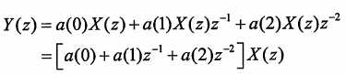 | 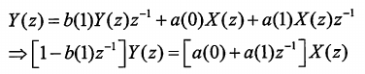
Transferfunction |  | 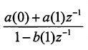
Pole/Zero設計Gudline | 對於FIR的system，只要設計其Zero即可。 | 對於FIR的system，要同時設計其Zero、Pole。Pole要放在想要增益的特定頻率，Zero要放在濾除的特定頻率。
Pole / Zero圖示 | 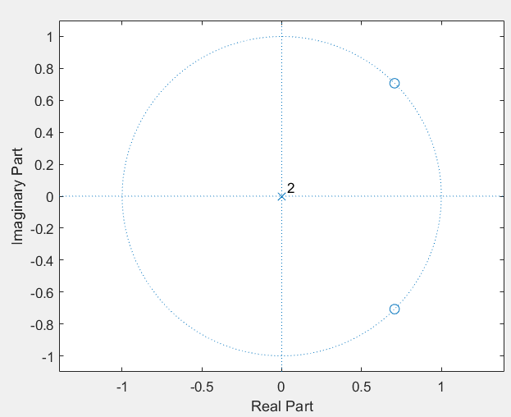 | 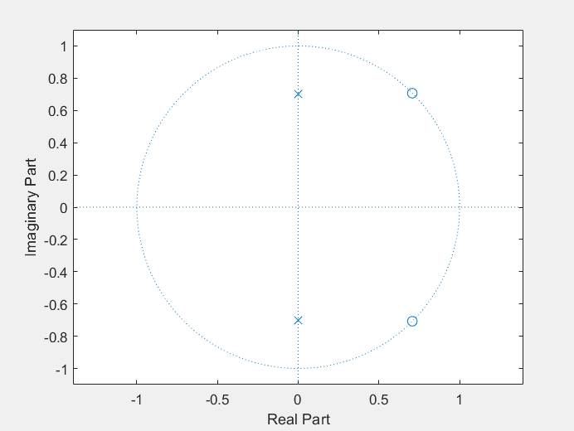
Pole與Zero設計技巧 | - Pole越靠近單位圓越容易造成增益無限大而造成系統的unstable，Zero越靠近單位圓對濾除特定頻率有較好的效果。  - Pole、Zero設計在非實數軸上時，必須使用Complex Conjugate。否則無法給實係數的Transfer Function。
- 系統Frequency / Phase Response :
- Frequency Response : (以Zero為例)
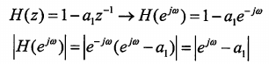
exp(jw)可視為複數平面上單位圓上的點 :
- (1,0)對應到 w = 0, 2Nπ -> 低頻區
- (0,i)對應到 w = π/2
- (-1,0)對應到 w = -π - > 高頻區
- (0,-i)對應到 w = 3π/2
- 因此當w變動時就會在複數平面上的單位圓進行變動，從(1,0)到(-1,0)可視為從低頻移動到高頻之意。

以Zero為例，若Zero設計在複數平面上的右半平面，根據Transfer function zero在分子的特性，在右半平面低頻區，因為距離Zero較近，Transfer Function整體就會隨之下降。所以如下圖，High pass filter即可如此理解。同理可推Low pass filter。
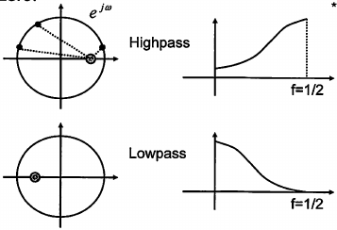
- Phase Response :

Phase Response造成的原因 如何計算Phase delay
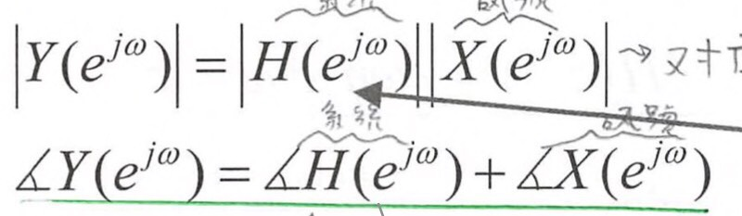
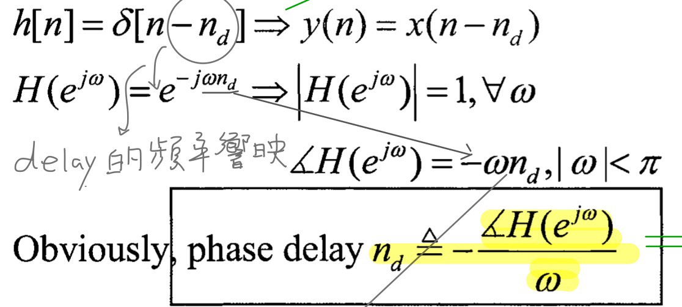

系統本身的Transfer function可視為一個複數，而複數可視為由一個實數乘上相位變化 :
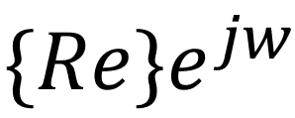

實數項會造成增益，虛數項會造成項位變化，項位變化所造成的delay可由相位圖上的斜率推得。
C. 實驗模擬結果與分析
- FIR Filter :
- Result :
Signal Type | 兩個Sinusoidal signal相加
Amplitude | 1V
Frequency | 1/4與1/8 (rad)
合成波 | 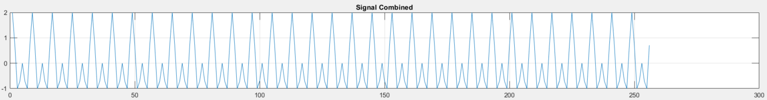
想要得到的波形 | 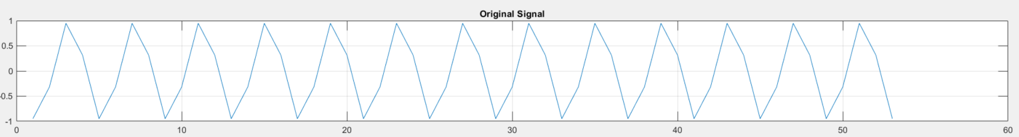
濾得的波形 | 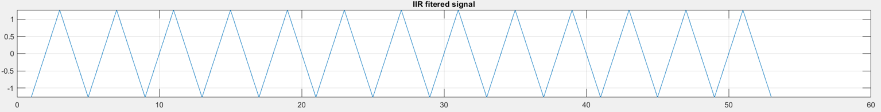
Pole Zero
Position
Frequency  Response | 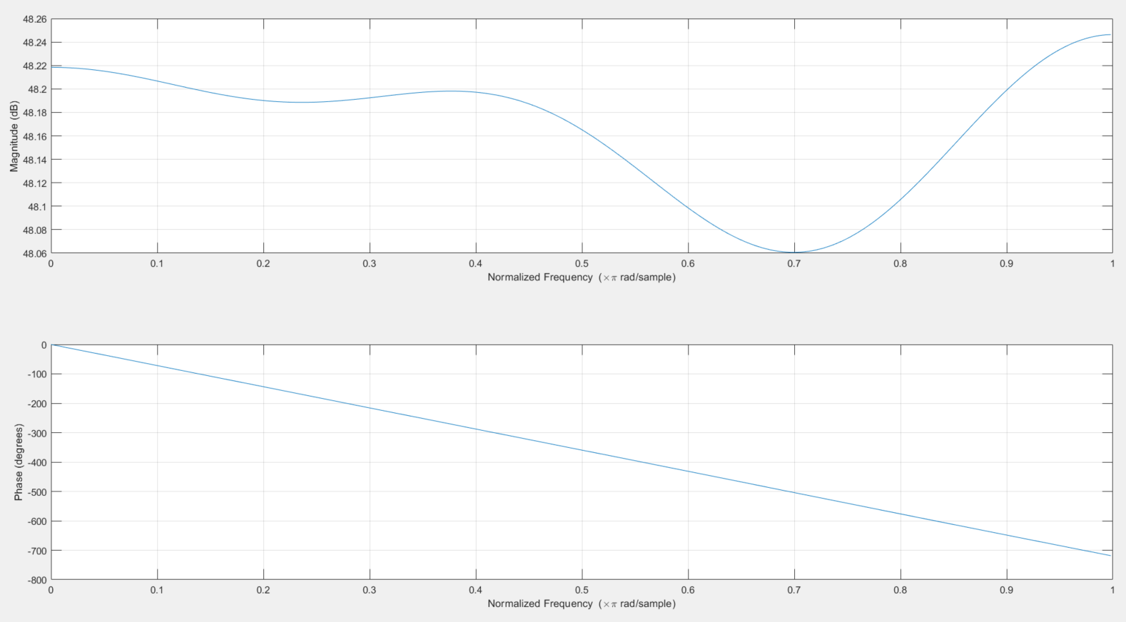
SNR | 38.8307 dB
分析 | 系統的Frequency Response有明顯在其中一點降到0，所以可確定zero擺放位置符合直覺，另外此僅為zero構成，因此phase response為線性。
- IIR Filter :
Signal Type | 兩個Sinusoidal signal相加
Amplitude | 1V
Frequency | 1/4與1/8 (rad)
合成波
想要得到的波形 | 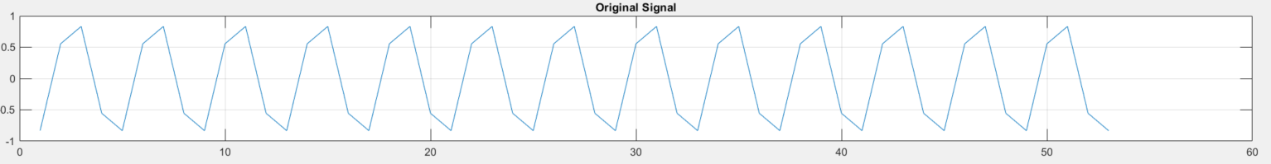
濾得的波形 | 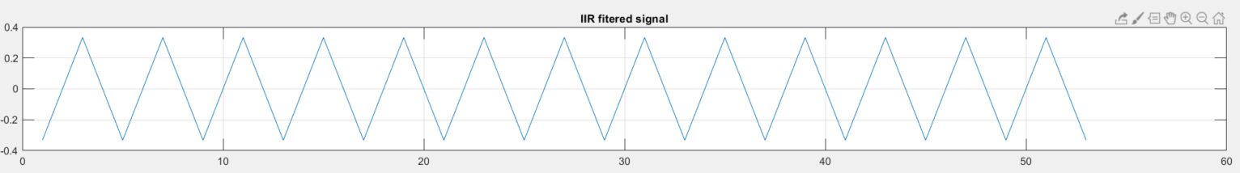
Pole Zero  Position | 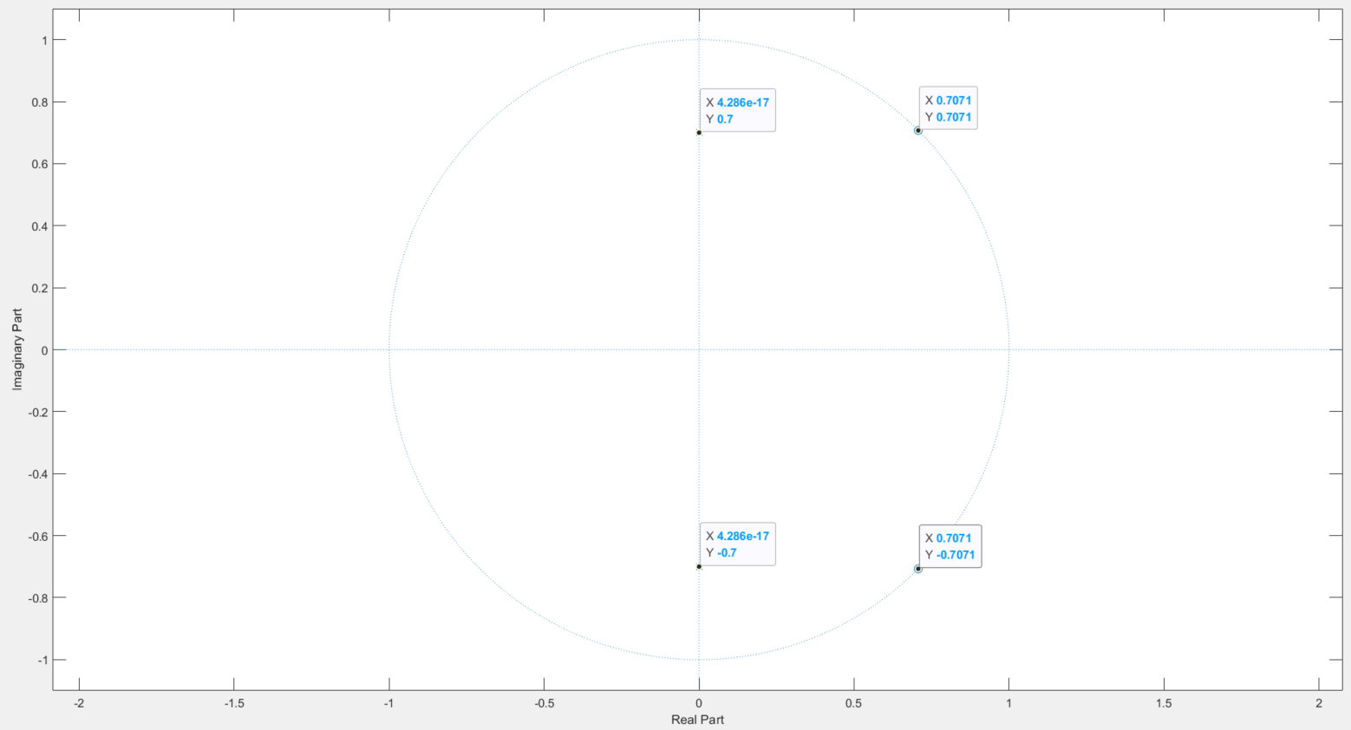
Frequency  Response | 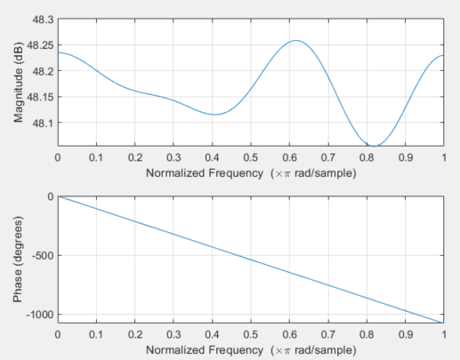
SNR | 28.1479 dB
分析 | 系統的Frequency Response有明顯在其中一點降到0並在0點前有明顯增益點，即1/8*pi增益，1/4*pi降到0，所以可確定zero與pole擺放位置符合直覺。

